протокол № 13/15

рассмотрения и оценки заявок на участие в запросе котировок
г. Рубцовск 27 февраля 2015 года
1. Муниципальный заказчик:
Администрация города Рубцовска Алтайского края
(для управления Администрации города Рубцовска по жилищно-коммунальному, дорожному хозяйству и благоустройству)
Почтовый адрес: 658200, Алтайский край, г. Рубцовск, пр. Ленина, 130
Адрес электронной почты: zakaz@rubadm.ru

2. Извещение о проведении запроса котировок было размещено на официальном сайте www.zakupki.gov.ru (извещение №0117300085515000040 от 16.02.2015).

3. Существенными условиями муниципального контракта, который будет заключен с победителем в проведении запроса котировок, являются следующие:
3.1. Наименование, характеристики и объем выполненных работ: Выполнение работ по отсыпке дорог общего пользования щебнем на территории города Рубцовска в 2015 году, в соответствии с описанием объекта закупки.
3.2. Место выполнения работ: Алтайский край, г. Рубцовск, дороги общего пользования на территории г. Рубцовска, по заданию Заказчика.
3.3. Срок выполнения работ: с даты заключения муниципального контракта по 30.04.2015г.
3.4. Начальная (максимальная) цена контракта: 487 159 (четыреста восемьдесят семь тысяч сто пятьдесят девять) рублей 46 копеек.

4. Состав комиссии по определению поставщика (подрядчика, исполнителя) при осуществлении закупок товаров, работ, услуг путем запроса котировок по направлению «Жилищно-коммунальное, дорожное хозяйство и благоустройство» определен постановлением Администрации города Рубцовска Алтайского края от 26.02.2015 №1214 «Об организации работы по определению поставщика (подрядчика, исполнителя) при осуществлении закупок товаров, работ, услуг для обеспечения муниципальных нужд в городе Рубцовске». В состав комиссии входит 6 человек. На заседании комиссии присутствовали 5 человек. Кворум имеется. Комиссия правомочна.

5. Процедура вскрытия конвертов с заявками на участие в запросе котировок и открытия доступа к поданным в форме электронных документов заявкам на участие в запросе котировок, а также рассмотрение и оценка таких заявок, проведена 27.02.2015 в 10 час.15 мин. по адресу: Алтайский край, город Рубцовск, пр-т. Ленина, 130, Администрация города Рубцовска, малый зал.

6. До процедуры вскрытия конвертов с заявками на участие в запросе котировок и открытия доступа к поданным в форме электронных документов заявкам на участие в запросе котировок поступило 2 (две) заявки, как это зафиксировано в Журнале регистрации поступления заявок в порядке их поступления (Приложение №1 к настоящему протоколу, являющееся неотъемлемой частью данного протокола), следующих участников закупки:

Порядковый номер заявки | Наименование (для юридического лица), фамилия, имя, отчество (для физического лица) участника запроса котировок | Почтовый адрес | Цена товара, работы или услуги, указанная в заявке (руб.)
1 | ООО "СФЕРА СТРОЙ"  ИНН 2209042782  КПП 220901001  Конт. лицо: Раченков Игорь Алексеевич  Тел: 8(38557)90460 | 658214,  Алтайский край,  г. Рубцовск,  пер. Манежный, д.116, кв.1 | 487 159,46
2 | Муниципальное унитарное предприятие «СпецТрансСервис»  ИНН 2209044733 КПП220901001  Конт.лицо: Ефанова И. М.  Тел: 8(38557)40902  mupsts2015@mail.ru | 658200,  Алтайский край,  г. Рубцовск,  пер. Деповской, 30 | 460 000,00

7. Котировочная комиссия рассмотрела заявки на участие в запросе котировок на соответствие требованиям, установленным в извещении о проведении запроса котировок, оценила их и приняла на основании полученных результатов следующее решение:
7.1. Признать соответствующими требованиям, установленным в извещении о проведении запроса котировок, заявки на участие в запросе котировок следующих участников закупки: ООО «СФЕРА СТРОЙ», МУП «СпецТрансСервис».
7.2. Предложение о наиболее низкой цене товаров, работ, услуг составило:
460 000 (четыреста шестьдесят тысяч) рублей 00 копеек.
7.3. Признать победителем в проведении запроса котировок следующего участника закупки: МУП «СпецТрансСервис», 658200, Алтайский край, г. Рубцовск, пер. Деповской, 30.
Цена муниципального контракта: 460 000 (четыреста шестьдесят тысяч) рублей 00 копеек.
7.4. Сведения об участнике запроса котировок, предложившем в заявке на участие в запросе котировок цену контракта такую же, как и победитель запроса котировок, или об участнике запроса котировок, предложение о цене контракта которого содержит лучшие условия по цене контракта, следующие после предложенных победителем запроса котировок условий: ООО «СФЕРА СТРОЙ», 658214, Алтайский край, г. Рубцовск, пер. Манежный, д.116, кв.1.
Цена муниципального контракта: 487 159 (четыреста восемьдесят семь тысяч сто пятьдесят девять) рублей 46 копеек.

.

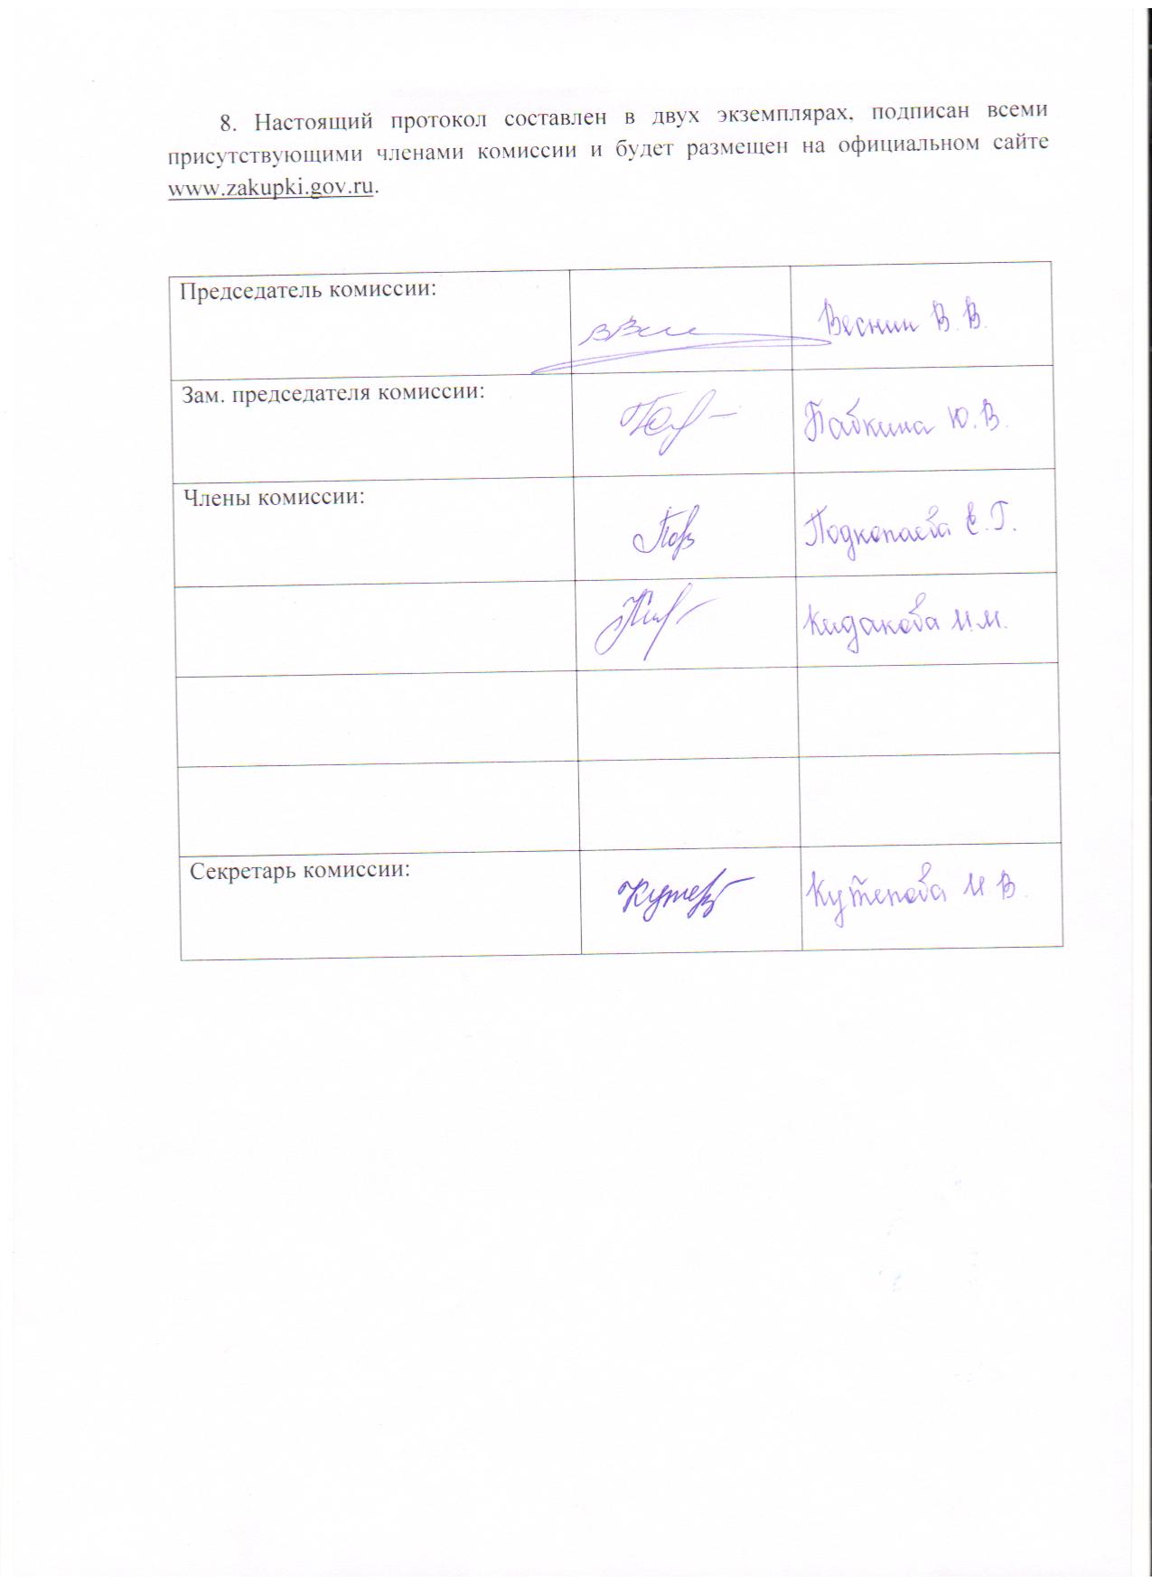

Приложение № 1
к протоколу рассмотрения и
оценки заявок на участие в запросе котировок от 27.02.2015 № 13/15

ЖУРНАЛ РЕГИСТРАЦИИ

поступления заявок для участия в запросе котировок на
выполнение работ по отсыпке дорог общего пользования щебнем на территории города Рубцовска в 2015 году

№ п/п | Дата поступления котировочной заявки | Время поступления | Регистрационный номер | Форма подачи заявки
1 | 27.02.2015 | 09 час. 22 мин. | 1 | бумажный носитель
2 | 27.02.2015 | 09 час. 41 мин. | 2 | бумажный носитель

